Министерство науки и образования РФ
Министерство науки и образования Республики Бурятия
Бурятский Государственный Университет
Биолого-географический факультет
Кафедра землепользования и земельного кадастра

Отчет
по производственной практике на тему «Деятельность Земельной кадастровой палаты»

Выполнил: студент 5 курса
городского кадастра,
группы 01550
Казьмин А.

Улан-Удэ
2009 г.
Студент Казьмин Алексей с 1 июня по 31 июля 2009 г. проходил практику в Федеральном государственном учреждении «Земельная кадастровая палата» по республике Бурятия, которое находится по адресу г. Улан-Удэ, ул. Борсоева 13 Б.
Земельная кадастровая палата занимается ведением государственного земельного кадастра.
Объектом государственного земельного кадастра являются все земли, независимо от форм собственности, целевого назначения и характера их использования.
В ведение Земельно-кадастровой палаты входит: сбор, учет, обработка и анализ земельно-кадастровой информации, ее хранение, разработка рекомендаций по изменению характера правового состояния земель и выдача информации пользователям.
Земельно-кадастровая палата руководствуется в своей деятельности:
Конституцией Российской Федерации,
законами Российской Федерации,
указами Президента Российской Федерации,
постановлениями Правительства Российской Федерации,
иными нормативными правовыми документами,
приказами Министерства экономического развития и торговли Российской Федерации,
Федерального агентства кадастра объектов недвижимости,
приказами Управления Федерального агентства кадастра объектов недвижимости по Республике Бурятия, изданными по вопросам организации ведения государственного земельного кадастра, государственного кадастра объектов недвижимости и технического учета объектов градостроительной деятельности,
Уставом Земельной кадастровой палаты.
Базовой единицей в кадастре является участок. Участок ограничивается площадью с определенным видом использования земли или площадью, которая находится в руках одного или нескольких лиц. Владение может состоять из нескольких участков. Каждый земельный участок имеет кадастровый номер.

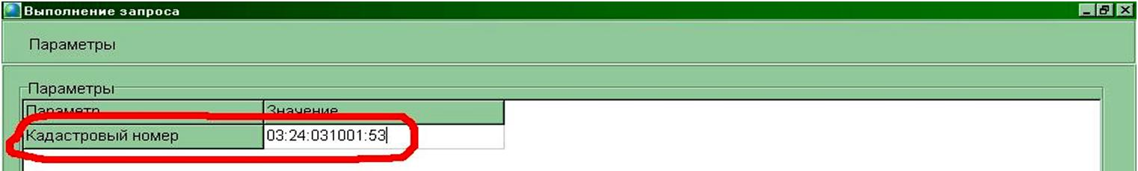

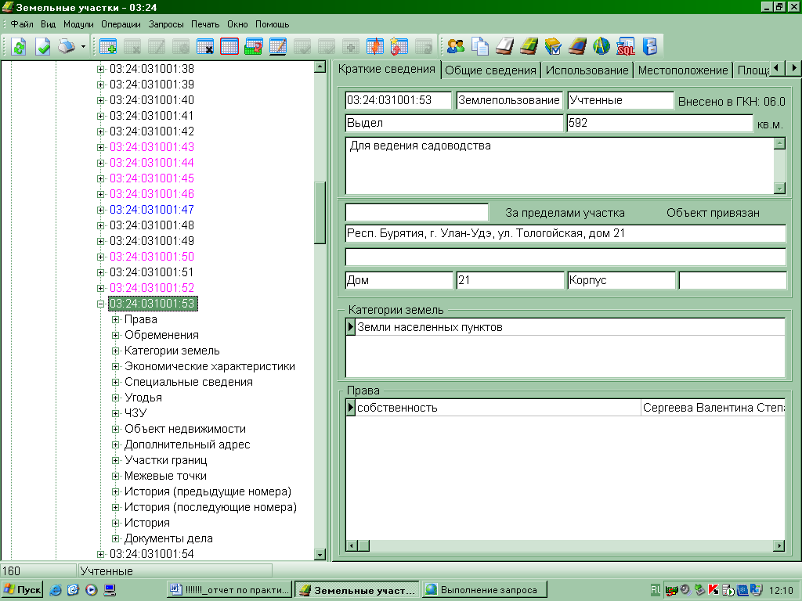

В этом номере цифры означают:
03 – республика Бурятия
24 – г. Улан-Удэ
03 – район (Железнодорожный)
10 – массив
01 – квартал
53 – номер участка
В кадастровом паспорте земельного участка записана информация о его местоположении, площади, стоимости, наличии объектов недвижимости (дома, строения, дороги и т.д.), экологической среде, кому этот участок принадлежит или сдан в аренду и другие сведения природного, общественного и юридического характера.
Вся информация о земельных участках сводится в Единый Государственный Реестр Земель (ЕГРЗ). Он предназначен для проведения государственного кадастрового учета земельных участков.
Согласно Федерального закона №28-ФЗ от 02.01.2000 г. ст.14 п.2. В ЕГРЗ содержатся следующие основные сведения о земельных участках:
- кадастровые номера;
- местоположение (адрес);
- площадь;
- категория земель и разрешенное использование земельных участков;
- описание границ земельных участков, их отдельных частей;
- зарегистрированные в установленном порядке вещные права и ограничения (обременения);
- экономические характеристики, в том числе размеры платы за землю;
- качественные характеристики, в том числе показатели состояния плодородия земель для отдельных категорий земель;
- наличие объектов недвижимого имущества, прочно связанных с земельными участками.
Право на земельный участок возникает или прекращается с момента внесения соответствующей записи в ЕГРЗ.
Для внесения информации и её изменения используется программа «ПК ЕГРЗ». Она разработана в Южном федеральном округе в г. Таганрог. Основная задача, которую надо было решить в течение практики, - регистрация и корректировка сведений о правах на земельные участки, которые находятся в пределах г. Улан-Удэ в базе данных ПК ЕГРЗ.
Так же Земельно-кадастровая палата занимается формированием кадастровых паспортов земельных участков.
Для регистрации и корректировки сведений следует пройти 3 этапа:
1) поиск номера земельного участка в базе данных «ПК ЕГРЗ»,
2) добавление права собственности (пожизненного наследуемого владения, общей долевой собственности) и внесение сведений о собственнике,
3)внесение прав собственника в базу данных.

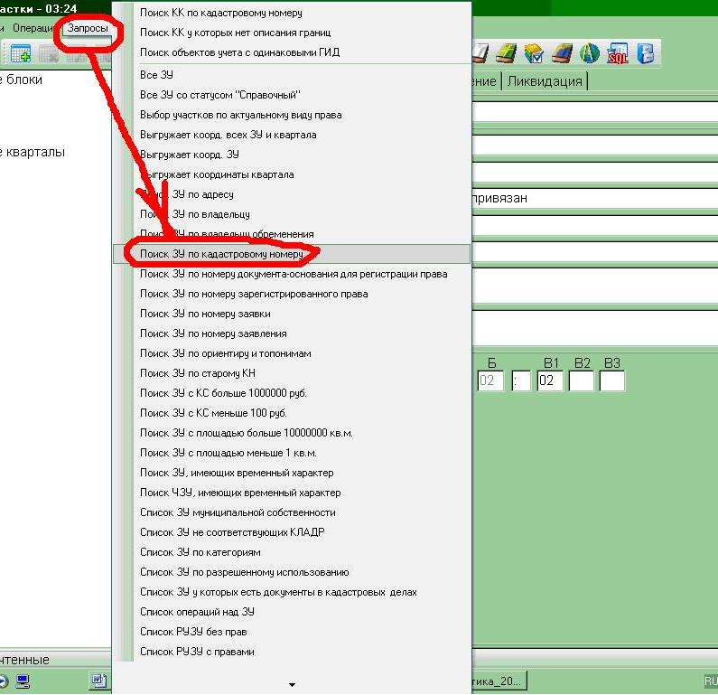

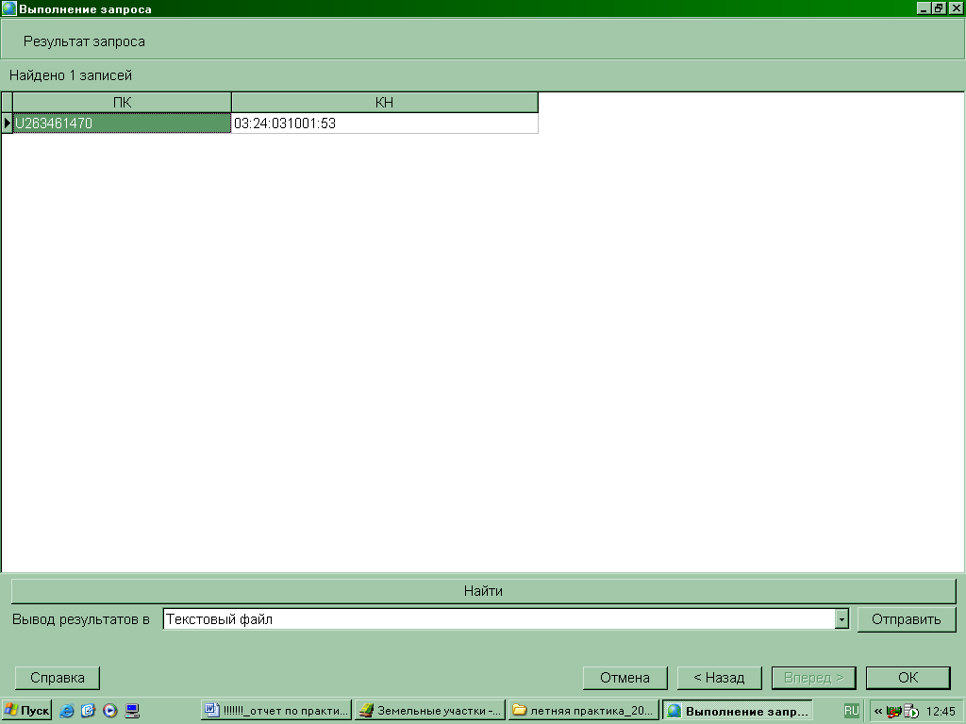

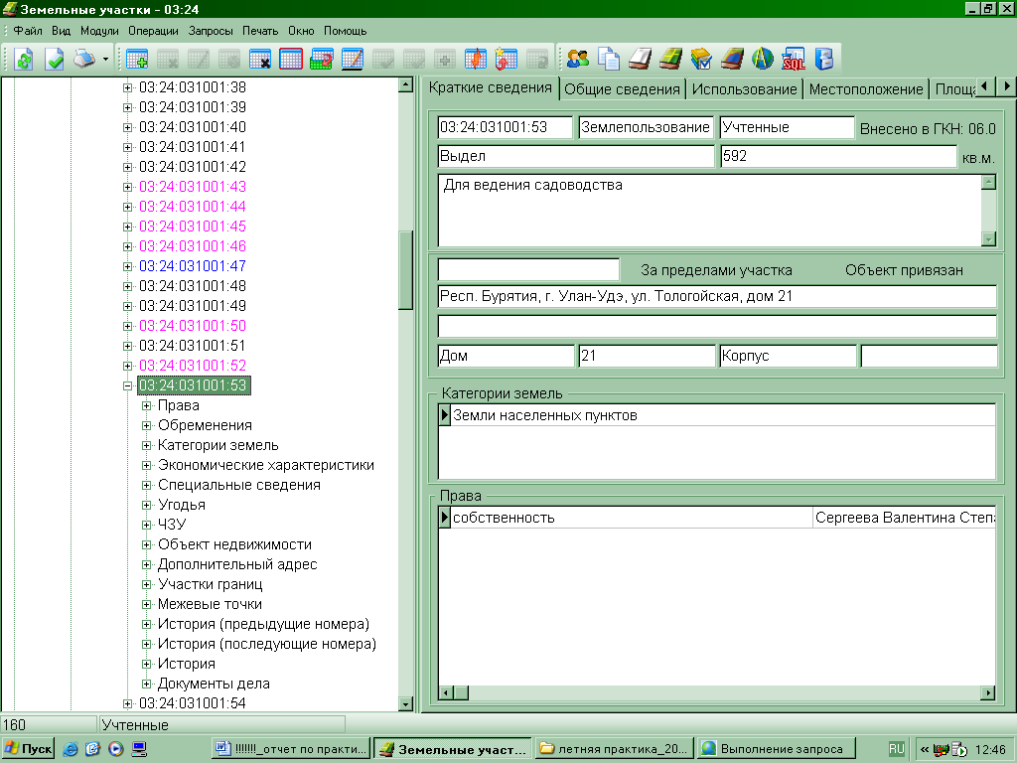

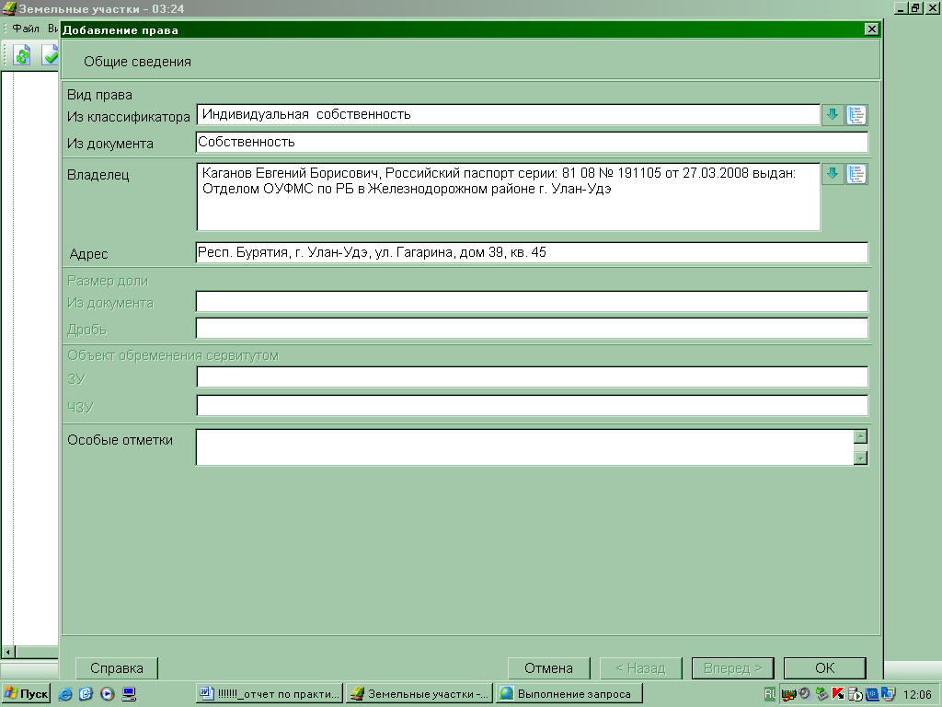

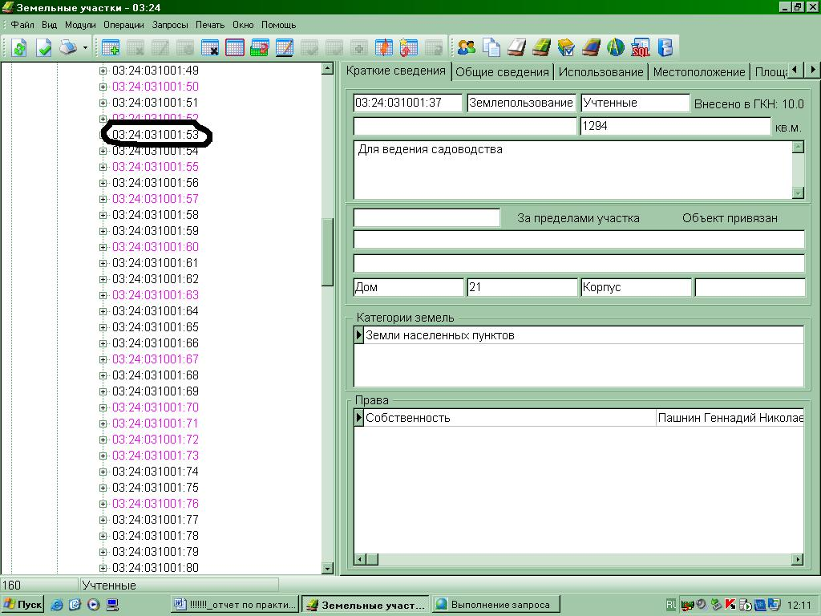

Заключение

В результате практики, пройденной в Земельно-кадастровой палате, мной приобретены навыки работы с программным обеспечением «ПК ЕГРЗ»; получены общие сведения о работе отдела обеспечения ведения кадастра объектов недвижимости.

Список литературы

1. архив Земельно-кадастровой палаты
2. http://r03.kadastr.ru/fgu/documents/

